（六）年级（6）班暑期和乐娃之星
照片：
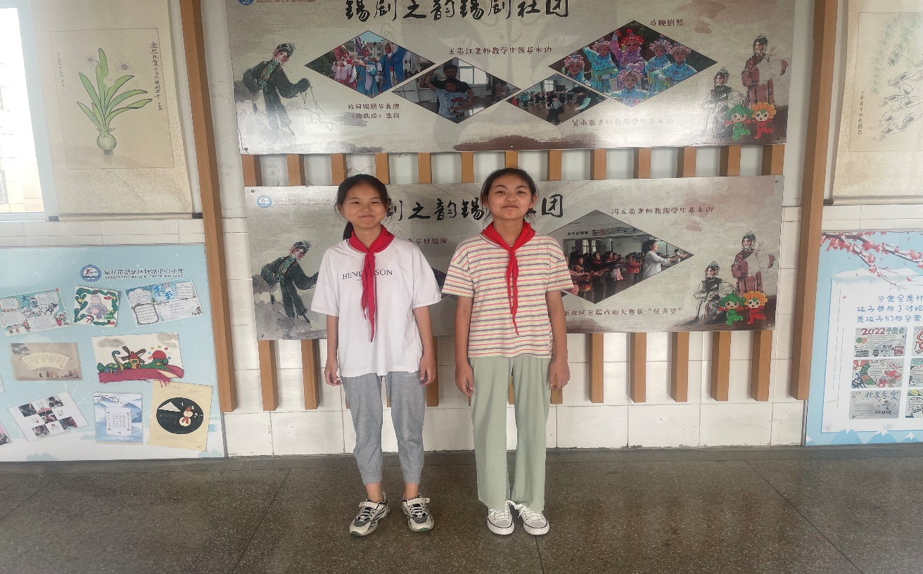

主要事迹：
大家好，我们是六6班的彭方芳和赵优璇，假期里，我们认真完成老师布置的各项作业，坚持阅读，积极参加社会实践活动，增长了知识，锻炼了能力，我们过了一个充实而又收获的暑假。新学期，新征程，我们都升入了六年级，在新学期，我们将继续努力，踏踏实实，争取更大的成功，做全面发展的和乐娃！

